АДМИНИСТРАЦИЯ ПОСЕЛКА КЕДРОВЫЙ
КРАСНОЯРСКОГО КРАЯ

П О С Т А Н О В Л Е Н И Е

15.05.2019 г. п. Кедровый № 209- п

Об утверждении реестра и схемы мест (площадок) накопления твёрдых коммунальных отходов на территории посёлка Кедровый Красноярского края
В соответствии с Федеральным законом от 06.10.2003 № 131-ФЗ «Об общих принципах организации местного самоуправления в Российской Федерации», Постановлением Правительства Российской Федерации от 31.08.2018 № 1039 «Об утверждении Правил обустройства мест (площадок) накопления твѐрдых коммунальных отходов и ведения их реестра», руководствуясь Уставом посёлка Кедровый Красноярского края
П О С Т А Н О В Л Я Ю:

1. Утвердить реестр мест (площадок) накопления твердых коммунальных отходов на территории посёлка Кедровый Красноярского края (Приложение 1).
2. Утвердить схему размещения мест (площадок) накопления твердых коммунальных отходов на территории посёлка Кедровый Красноярского края (Приложение 2)
3. Контроль исполнения настоящего постановления возложить на заместителя главы поселка Кедровый Красноярского края Быковских Олега Николаевича.
4. Настоящее постановление вступает в силу в день, следующий за днем его официального опубликования в периодичном печатном издании «Вести Кедрового», на официальном сайте администрации поселка Кедровый Красноярского края.

Глава поселка Кедровый
Красноярского края А.М. Федорук
Приложение 1 к постановлению администрации
посёлка Кедровый Красноярского края №209-п от 15.05.2019г.
Реестр контейнерных площадок для накопления твёрдых коммунальных отходов
на территории муниципального образования Кедровый Красноярского края
№п/п | Место расположения контейнерной площадки |  |  |  |  |  | Контейнеры для несортированных отходов |  | Контейнеры для утилизируемых отходов (раздельный сбор) |  |  | Контейнеры для сбора КГО
 | Муниципальное образование | Населённый пункт | Улица | дом |  | Коррпус/Строение | Кол-во | Емкость (отдельного контейнера) | Кол-во | Емкость (отдельного контейнера) | Вид накапливаемого отхода | Кол-во | Емкость (отдельного контейнера)м³
1 | Администрация посёлка Кедровый Красноярского края | пгт. Кедровый | Дзержинского | 8 «к» |  | - | 5 | 0,75м³ | 1 | 2,16 | стекло, пластик | - | -
 |  |  | Дзержинского | 1"в" |  | - | - | - | 1 | 1,62 | стекло, пластик | - | -
 |  |  | Мира | 7 «к» |  | - | 9 | 0,75м³ | 1 | 1,62 | стекло, пластик | - | -
 |  |  | Дзержинского | 5 «к» |  | - | 9 | 0,75м³ | 1 | 1,62 | стекло, пластик | - | -
 |  |  | Гвардейская | 5 «к» |  | - | 10 | 0,75м³ | 1 | 1,62 | стекло, пластик | - | -
 |  |  | Кедровая | 3 «к» |  | - | 1 | 1м³ | - | - | - | - | -

Приложение 2 к постановлению администрации
посёлка Кедровый Красноярского края №209-п от 15.05.2019г.

Схема размещения мест (площадок) накопления твердых коммунальных отходов на территории
посёлка Кедровый Красноярского края

№п/п | Адрес, площадь земельного участка | Схема размещения мест (площадок) накопления ТКО, М 1:2000
1 | п.гт. Кедровый, Красноярского края, ул. Дзержинского,8 «к»  площадь земельного участка:50 м²  географические координаты:  широта 56,2321  долгота 92,3298 | 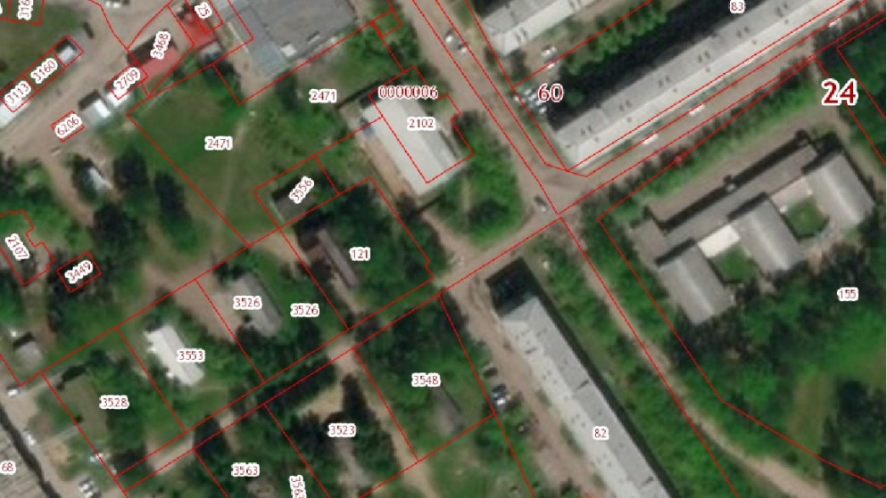  Место (площадка) накопления ТКО
2 | п.гт. Кедровый, Красноярского края, ул. Мира,7 «к»  площадь земельного участка:100м²  географические координаты:  широта 56,2354  долгота 92,3317 | 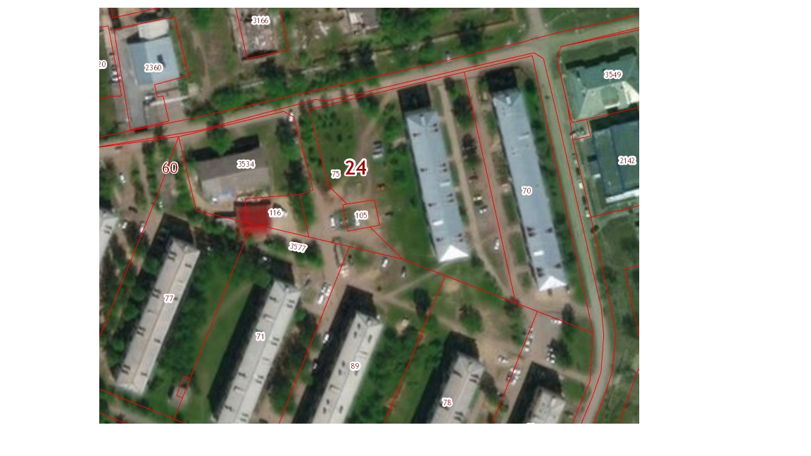  Место (площадка) накопления ТКО
3 | п.гт. Кедровый, Красноярского края, ул. Дзержинского,5 «к»  площадь земельного участка:185 м²  географические координаты:  широта 56,2335  долгота 92,3306 | 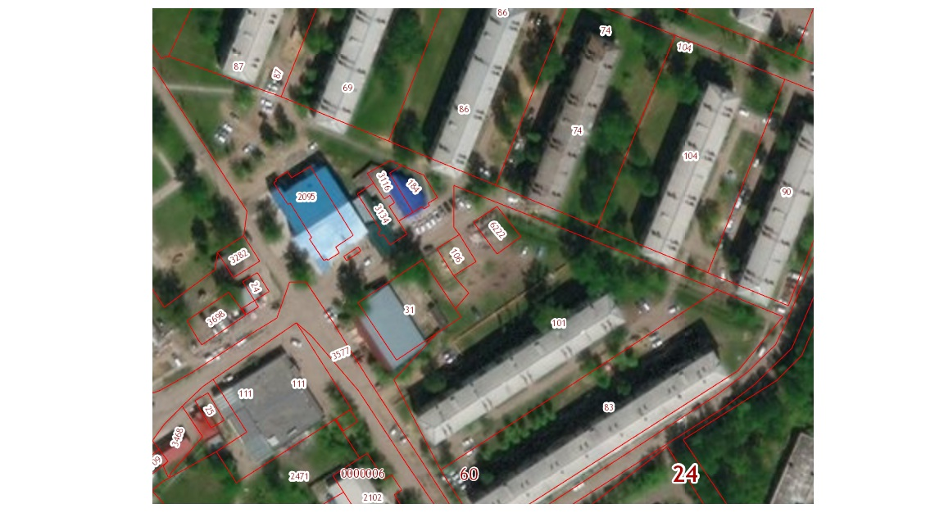  Место (площадка) накопления ТКО
4 | п.гт. Кедровый, Красноярского края, ул. Гвардейская,5 «к»  площадь земельного участка: 184+/- 5м²  географические координаты:  широта 56,2316  долгота 92,3253 | 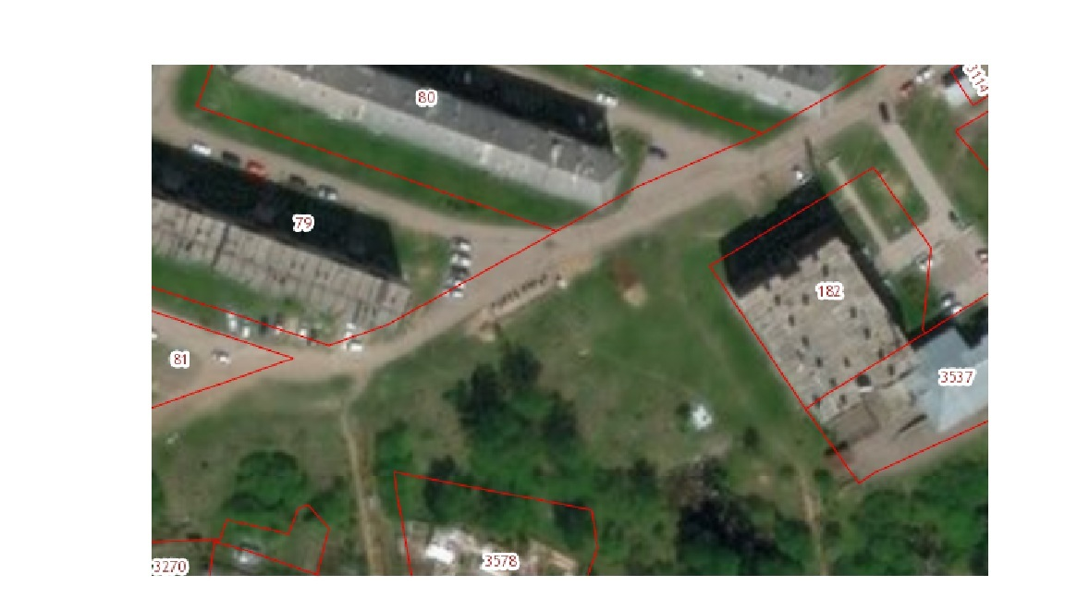  Место (площадка) накопления ТКО
5 | п.гт. Кедровый, Красноярского края, ул. Кедровая, 3 «к»  площадь земельного участка: 16 +/- м²  географические координаты:  широта 56,2338  долгота 92,3376 | 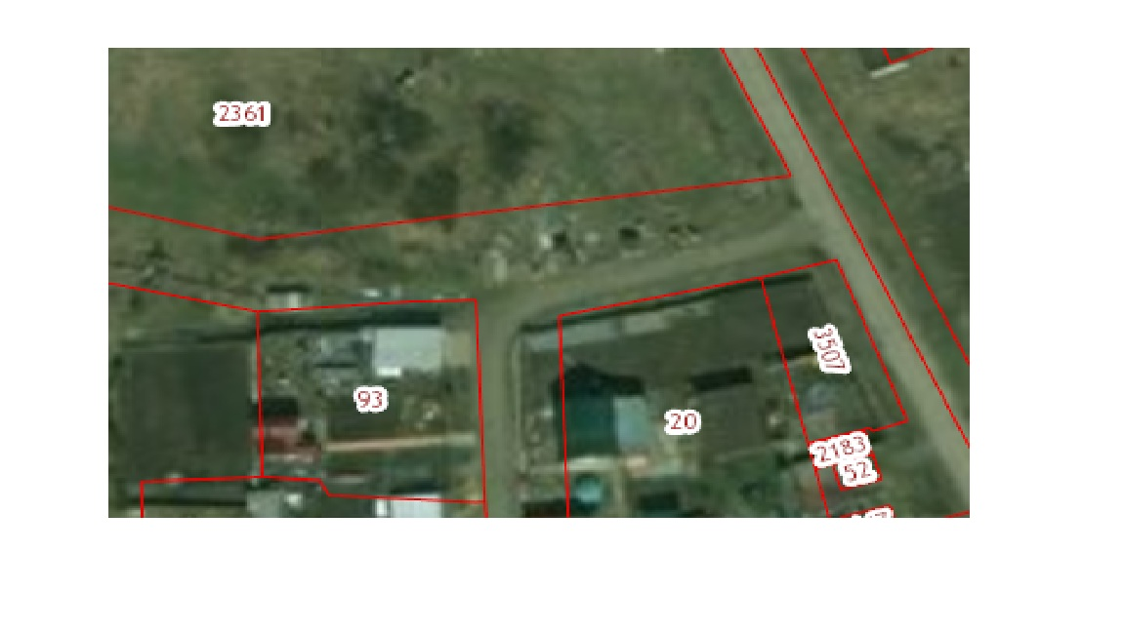  Место (площадка) накопления ТКО

